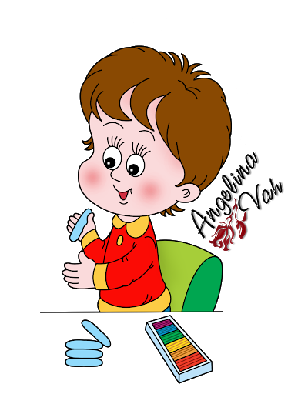
«Играем вместе»
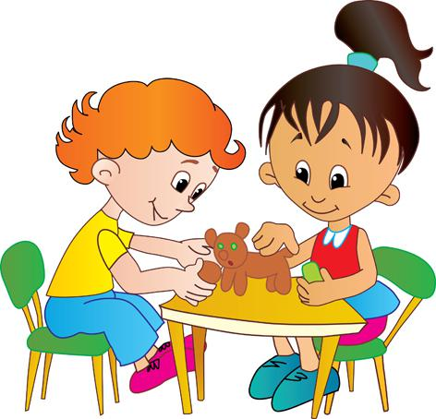

Образовательная область: Художественно – эстетическое развитие (Лепка)
Тема: «Весеннее дерево»
Цели:
- Продолжать знакомить ребенка с пластилином и его свойствами
- Формировать интерес к работе с пластилином
- Развивать мелкую моторику
Основные задачи:
- Образовательные: - Формировать элементарные представления о природных явлениях (появление листьев на деревьях);
- Продолжать учить детей отщипывать кусочки пластилина;
- Учить работать на заданном пространстве;
- Закрепить знание основных цветов.
- Развивающие: - Развивать умение детей отщипывать небольшие кусочки пластилина от большого куска, раскатывать комочек пластилина: круговыми движениями ладоней, прикреплять «шарик» к заготовке, чуть придавливая его (листочки).
- развивать зрительное, слуховое восприятие, внимание;
- развивать мелкую моторику, координацию движений рук, глазомер;
- развивать творческую фантазию, эстетическое и цветовое восприятие окружающей среды.
- Воспитательные: - Воспитывать навыки аккуратной работы с пластилином;
- Воспитывать интерес к природе и передаче своих впечатлений в изобразительной деятельности.
- Речевые: - Обогащение и активизация словарного запаса детей (солнышко яркое, лучистое, теплое);
- учить отвечать на наводящие вопросы.
Материалы: картинка «Солнышко», картина с изображением появляющихся листочков, пластилин зеленого цвета, доски для лепки, изображение дерева без листьев (на картоне), салфетки.
Ход:
Родитель: - А теперь, дети, садитесь за столы, закрывайте глаза к нам придет кто-то в гости! (появляется картинка солнышка).
- Ребята открывайте глаза и посмотрите, кто заглянуло к нам в гости! (это солнышко)
- Правильно, а какое оно? (желтое, круглое, теплое, лучистое, яркое и т.д.)
- Солнышко спрашивает, а какое время года сейчас? (весна).
- Правильно, а что появляется на деревьях с наступлением весны? (первые листочки) воспитатель показывает картинку с первыми листочками.
- Молодцы, конечно, это листочки. Листочки распускаются из почек, которые растут на веточках, а какого цвета листочки? (зеленого)
На могучем тополе
Дружно почки лопнули,
А из каждой почки
Вылезли листочки –
Развернули трубочки
Распушили юбочки
Оглянулись, улыбнулись
И сказали – «Мы проснулись!»
Ребята, посмотрите в окошко.. уже наступила весна, а на наших деревьях все еще нет листочков, давайте поможем и весне и солнышку и слепим зеленые листочки для наших деревьях.
- Посмотрите внимательно, как мы будем лепить листочки. У вас на столах лежит пластилин, берем большой кусок и отщипываем маленький кусочек и круговыми движениями катаем шарик. Получившийся шарик прикрепляем к веточке дерева приемом надавливания – получается листочек. Потом снова берем большой кусок пластилина, отщипываем маленький кусок и снова катаем шарик. Получившийся шарик прикрепляем к веточке – еще один листочек готов, и так надо сделать много листочков.
- Но прежде чем мы начнем лепить, давайте разомнемся!
Физкультминутка:
Ветер дует нам в лицо. (Дети машут руками на себя)
Закачалось деревцо. (Дети делают наклоны)
Ветер, тише, тише, тише… (Дети приседают)
Деревцо все выше, выше!.. (Дети встают на носочки, тянутся вверх)
- А теперь садимся за столы и начнем лепить наши листочки.
Далее дети самостоятельно выполняют лепку, родитель помогает, если возникают какие-то трудности.
Подведение итогов.
Родитель: Молодцы, ребята, замечательные листочки получились у вас! Солнышко, посмотри, как ребята постарались, и помогли тебе, все деревья зазеленели!
- Все ребята, солнышку пора уходить, давайте скажем ему ДОСВИДАНИЯ!
